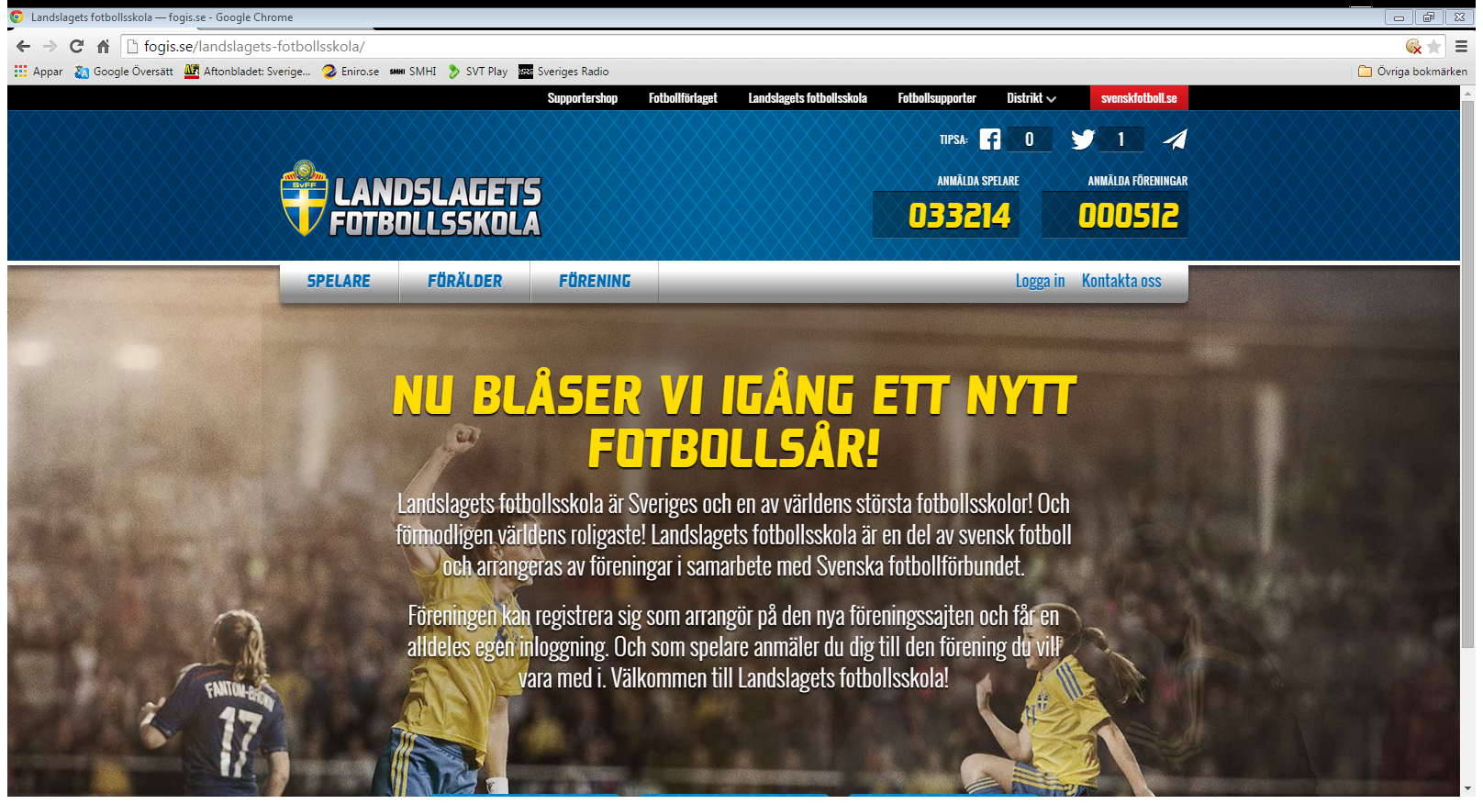

# SK IRON C:\Program Files (x86)\Microsoft Office\MEDIA\CAGCAT10\j0299763.wmf

**Hålltider:**

|  |  |
| --- | --- |
| **Tid** | **Aktivitet** |
|  |  |
| 09.00 | Uppstart |
|  |  |
| 09.00 | ”Förmiddagspass” |
|  |  |
| 10.30 | Lunch årgång -08 |
| 10.35 | Lunch årgång -07 |
| 10.40 | Lunch årgång -06 |
| 10.45 | Lunch årgång -05 |
| 10.50 | Lunch årgång -04 |
| 10.55 | Lunch årgång -03 |
| 11.00 | Lunch årgång -02 |
|  |  |
| 12.00 | ”Eftermiddagspass” |
|  |  |
| 14.00 | Fruktstund |
|  |  |
| 14.45 | Matchspel |
|  |  |
| 15.45 | Gemensamt avslut! |